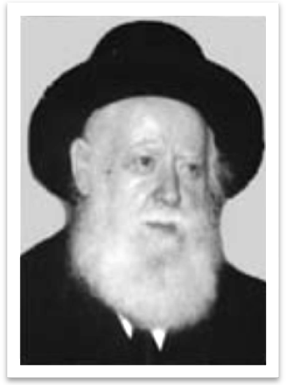
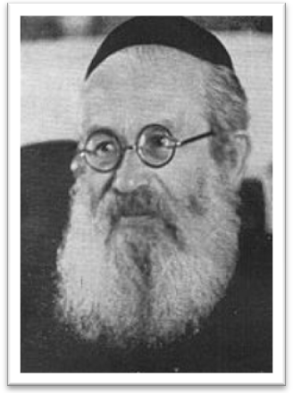
בי"ס ממ"ד תורני "משואה" גאה להציג:
מבצע: "בול גדולי ישראל"

שנת תשס"ט הוכרזה כ "שנת הציונות הדתית" בחמ"ד ובמסגרת זאת החלטנו בבית-ספרנו להתמקד בנושא: "גדולי ישראל" - החל מגדולי ישראל בציונות הדתית ומשם להרחיב על גדולי ישראל נוספים שהם בבחינת אבני יסוד במורשת עם ישראל.

פרטי המבצע:
1. כל תלמיד מקבל אלבום בולים והוא צריך לצבור בולים של גדולי ישראל ולהדביקם באלבום.
2. כל שבעה בולים התלמיד מקבל – "בול הגרלה", בבול זה הוא ממלא את פרטיו האישיים ונכנס להגרלה שבועית שתיערך מידי שבוע ב "שיחת הרב".
3. חמישה "בולי הגרלה" מזכים את אותו התלמיד ב "משימה" מתוך "מאגר המשימות" אשר ברשותנו - כל המשימות הן בנושא: "גדולי ישראל". על התלמיד להשלים את המשימה להגיש לבדיקה למורה עינת גינת ואז הוא יכול לזכות בפרס.
מטרת המבצע:
לצבור מספר רב של בולים ולזכות ב "בולי הגרלה" (להיכנס להגרלה השבועית) ואז לזכות במשימה מתוך "מאגר המשימות" להגיש ולזכות בפרס גדול.
כיצד זוכים בבול? השתדלות, לימוד בשקידה, התמדה בלימודים, עשיית חסד עם חבר/מורה, עמל בלימוד תורה וכיוצ"ב.
שימו לב - כל אחד יכול לזכות ב "בול גדולי ישראל"!!!

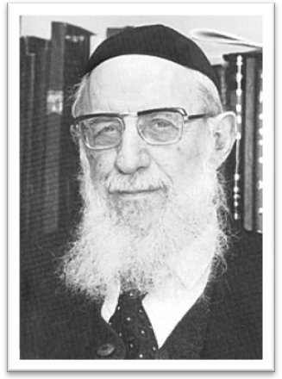
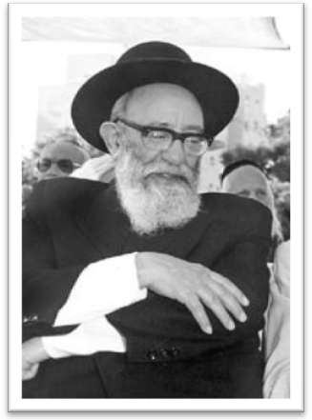
יהי רצון שעצם הלימוד על גדולי ישראל ישפיע עלינו ברכה ונעורר את זכויותיו של אותו צדיק לפני ריבונו של עולם.
בברכה
טלי אלון
וצוות חינוך תורני

